Тема: Развитие детской инициативы посредством образовательного события.

Для маленьких детей совершенно необходимо,
чтобы жизнь шла по заведенному порядку,
а главное, чтобы этот порядок завели они сами.
Астрид Линдгрен

Введение
Дошкольное образование имеет богатую историю изменений, они коснулись как организационных, так и содержательных аспектов, ориентируясь на потребности общества и предоставляя образовательные услуги с учетом возрастных и индивидуальных особенностей развития детей. Введение Федерального образовательного стандарта дошкольного образования положило начало многим изменениям в организации образовательного процесса и самого пространства в целом. Современные дети развиваются в иных условиях, чем прежние поколения и им нужны другие уникальные условия. Однако, важно дать возможность ребёнку прожить все этапы детства, поддерживая инициативу, с учётом его интересов, мотивов и способностей.
На сегодняшний день арсенал педагогов обогатился такими формами работы как интегрированные и комплексные занятия, проекты, квесты и мероприятия, реализующие образовательные задачи. Появилась еще одна образовательная единица – это «образовательное событие», которое может стать одним из развивающих, и в то же время очень естественных для дошкольников форматом организации жизни в группе.
Актуальность
Счастливое детство состоит из ярких событий. В дошкольной педагогике существует понятие образовательного события — особой ситуации, которую воспитатель организует в педагогических целях, где за кажущейся несерьезной игрой стоит кропотливая работа взрослого, направленная на формирование у ребенка качеств, без которых ему будет трудно в жизни.
Развивающий эффект такого формата доказан многолетней практикой Е.Е. Кравцовой, Ж.И. Сугак. Их идея заключается в погружении детей в особые увлекательные истории с продолжением и неожиданным поворотом. Тем самым, создавая комфортные условия для развития личности ребёнка, его позитивной социализации и индивидуализации, его эмоционального благополучия. Такая форма работы актуальна и востребована.
Событийный формат образовательный деятельности позволяет создавать ситуации, в которых ребенок проявляет осмысленную потребность как в осознанном владении имеющимися культурными нормами, так и творческом подходе к использованию появившихся умений. Образовательное событие становиться тем пространством возможностей, в котором ребенок является инициатором собственной образовательной деятельности. А ведь, чем активней и разнообразней деятельность, где ребенок является активным участником, тем быстрее и полноценней развивается, происходит его всестороннее развитие и образовательное событие дает возможность для этого.
Новизна опыта заключается в нестандартном подходе к организации образовательного пространства с использованием инновационной технологии образовательное событие, где ребенок является инициатором своей образовательной деятельности.
Практическая значимость
Использование образовательного события в работе с детьми, позволяет разнообразить и насытить среду группу, в которой дети проявляют инициативу. Так как каждый участник образовательного события – это активный участник, а не зритель: у каждого – свои идеи, предложения, переживания и действия. При этом возможности выбора бывают, ограниченны (содержанием и временем) ресурсов, ребенок имеет неограниченные возможности. А обретенный опыт дети могут применять в дальнейшей жизни.
Представленный формат образовательной деятельности может быть использован в практике работы педагогов и специалистов ДОУ и родителей, а также учителей младшей школы.
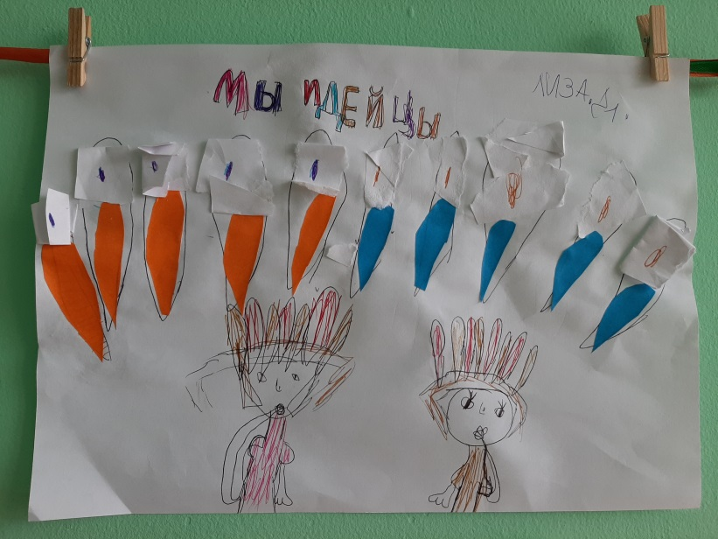
За прошедший год было реализовано несколько образовательных событий. И одно из них это Мы индейцы! Это образовательное событие началось с рисунка, который в группу принесла девочка и показала детям. У ребят возникло много вопросов, на которые мы решили искать ответы совместно, используя различные источники.
В ходе образовательного события ребята изготавливали перья, украшения и одежду племён индейцев. С родителями искали интересные факты о жизнь и традиции племен, про которые потом рассказывали нам. Делились на племена и проводили интересные обряды посвящения. Придумывали имена каждому ребенку согласно индейским традициям. Итогом данного образовательного события стало представление племен друг другу – танец, одежда. Каждое племя проходило испытание на сообразительность, ловкость и меткость. И в конце испытаний был исполнен танец дружбы и радости.
